Каталитическое гидрирование СК экстрагированного лигнина
Попова А.А.^{1,2}, Коклин А.Е.², Толкачев Н.Н.^{1,2}, Богдан В.И^{1,2}.
Студент, 4 курс специалитета
¹Московский государственный университет имени М.В.Ломоносова,
Химический факультет, Москва, Россия
²ИОХ РАН имени Н.Д. Зелинского, Москва, Россия
E–mail: anastasiia.popova@chemistry.msu.ru
Целью исследования является изучение гетерогенного каталитического гидрирования лигнина гидролизного, экстрагированного растворителями в суб- и сверхкритических условиях.
Представлены результаты по СКФ экстракции лигнина водой (Т_{кр} = 374 °С, p_{кр} = 22,1 МПа) в субкритическом состоянии при температуре 250 °С, давлении 15 МПа и этанолом (Т_{кр} = 241 °С, p_{кр} = 6,3 МПа) в сверхкритическом состоянии при температуре 250 °С и давлении 15 МПа. Интересно, что изменение исходного содержания лигнина перед обработкой субкритической водой не влияет на соотношение растворенный лигнин: исходный лигнин (32-34%). Проведено каталитическое восстановление водородом лигнина на катализаторе 10% Ru/C при температуре 250 °C и давлении 140 атм. Растворы и экстракты лигнинов как исходных, так и подвергнутых гидрированию, охарактеризованы методами: ИК-, УФ-вид. спектроскопии, газовой хроматографии (ГХ) с различными вариантами детектирования (ПИД, ДТП, МС), высокоэффективной жидкостной хроматографии (ВЭЖХ) с детекторами УФ и рефрактометром, ИК-спектроскопии, Баланс по углероду установлен методом химического поглощения кислорода (ХПК). ИК-спектроскопия поглощения водных фаз гидрированного и негидрированного образцов показала изменение структуры растворенных веществ в ходе гидрирования.
Методами динамического рассеяния света (ДРС) и гель-проникающей хроматографии (ГПХ) установлены размеры частиц и их молекулярно-массовое распределение (ММР) СК лигнина. Показано, что характерный размер частиц в экстракте лигнина гидролизного 1 - 3 нм. Обработка в проточном реакторе при температуре 235-325 °С приводит к дезинтеграции крупных частиц с увеличением доли частиц размером 2,2 нм с симбатным появлением крупных частиц размером около 100 нм. Увеличение температуры обработки выше 415 °С приводит к полному исчезновению частиц размером 2,2-5,2 нм и образованию частиц диаметром 100 -130 нм, а также выпадению крупных сажеподобных частиц в осадок.
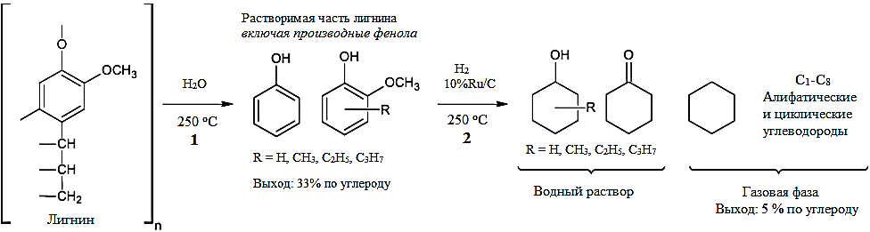
Основными продуктами СК экстракции в суб- и сверхкритических условиях являются лигнин с незначительным содержанием лигнолов и мономерых производных фенола и гваякола. При гидрировании СК лигнина в водной фазе содержатся производные циклогексанола и циклогексанона и алифатические и циклические углеводороды в газовой фазе (рис.1).
Рис.1 – Схема конверсии СК лигнина.

